Зависимость точности построенного полинома от количества узлов/от вида сетки

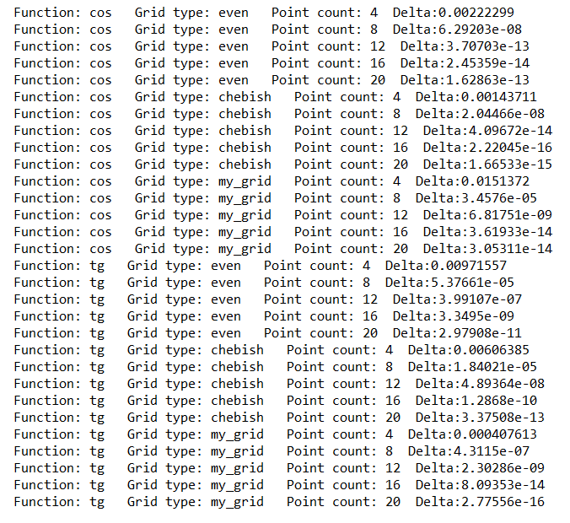

Зависимость точности решения при приближении к pi/2 для tg(x).

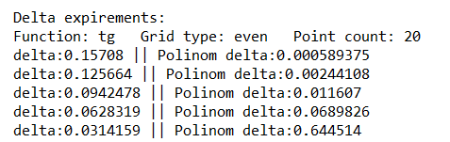

График cos(X) и Получившийся полиномов в форме Лагранжа для разного количества узлов.

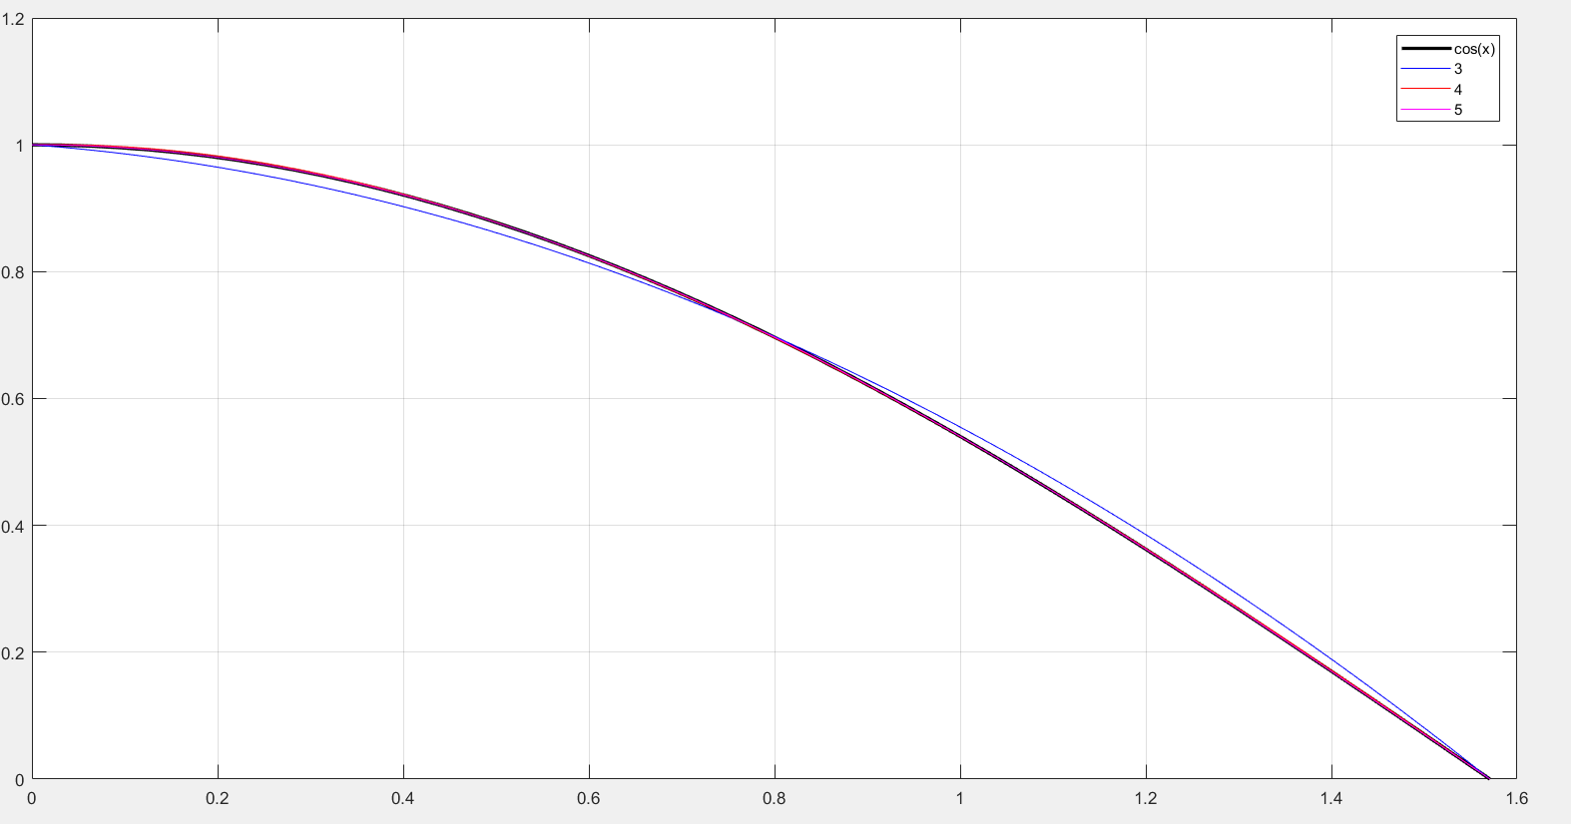

График tg(x) и полинома Лагранжа для разного количества узлов.

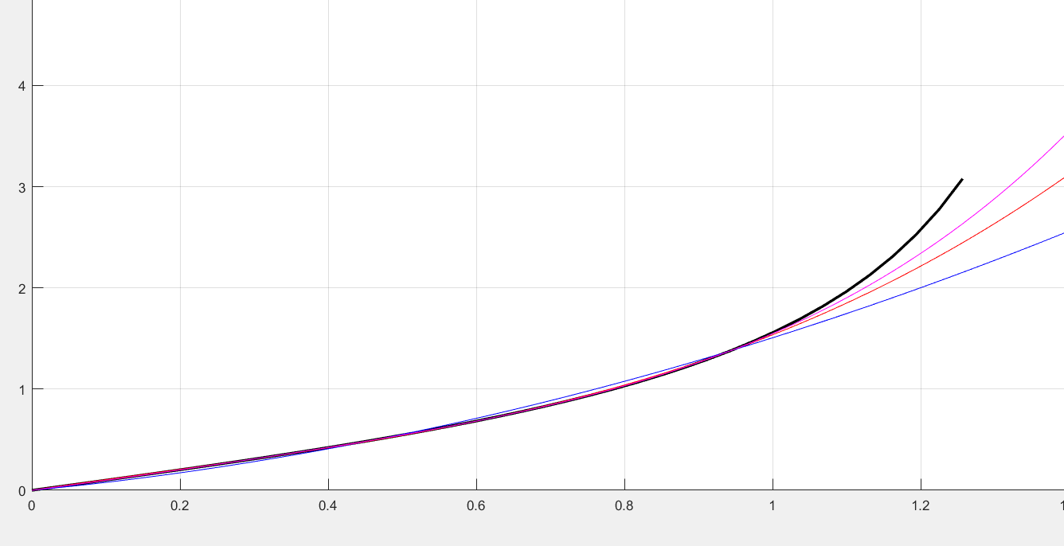

График tg(x) в зависимости от вида сетки.

